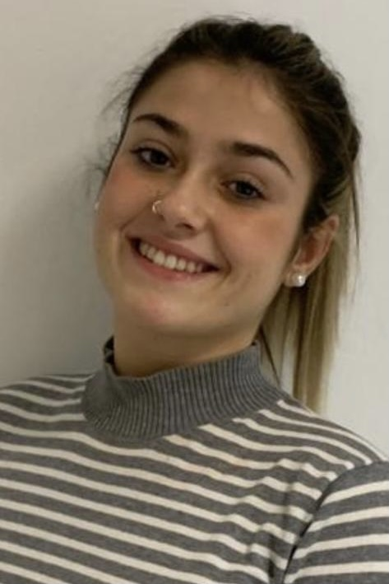 |  | CARLA PIZARRO BEJARANO
Perfil  Tengo vocación por el cuidado a los enfermos. Mi intención es seguir formándome como auxiliar de enfermería mientras trabajo en ello, si es posible.  Contacto  TELÉFONO:  640258052.  CORREO ELECTRÓNICO:  carla.pizarro.bejarano17@gmail.com  D.N.I.: 77851710 E.  FECHA NACIMIENTO:  17 agosto 2003.  Aficiones  Montar a caballo.  Escuchar música. |  | EDUCACIÓN  TOMAS YBARRA. TOMARES  2009-2015  PRIMARIA.  ITACA. TOMARES  2015-2019.  E.S.O.  SEVERO OCHOA.  2019-2020.  AUXILIAR DE ENFERMERIA.  Prácticas en Hospital San Juan de Dios, Aljarafe (Sevilla), desde 8 de octubre hasta 18 de diciembre de 2020.  formación complementaria  THE GOOD ENGLISH ACADEMY, S.C. ALJAMAR.  2015 - ACTUALIDAD  Formación académica en Inglés. Actualmente matriculada en el curso B1+.  ASOCIACIÓN NATURALEZA Y SALUD. PALOMARES DEL RIO.  1 de junio a 6 de junio 2020.  Realización de curso y obtención de certificado de manipulador de alimentos de mayor riesgo.  DAEditorial. Grupo Paradigma.  18 septiembre a 18 de octubre de 2020  Superación de curso de actualización en úlceras y heridas crónicas para auxiliares de enfermería (100 horas lectivas).  APTITUDES  Carácter sociable, solidario, responsable y paciente. Habilidad para trabajar en grupo.

